УТВЕРЖДАЮ

Глава администрации МО

«Агалатовское сельское поселение»

Сидоренко В.В.

**ТЕХНИЧЕСКОЕ ЗАДАНИЕ**

**на поставку установки комплексной очистки БУЧА для нужд**

**МО «Агалатовское сельское поселение»**

|  |  |  |  |
| --- | --- | --- | --- |
| № п/п | Наименование | Ед. изменения | Количество |
| 1 | Установка комплексной очистки БУЧА | шт | 1 |

Установка должна быть новой, сертифицированной

Срок поставки не более 20 дней с момента подписания муниципального контракта.

Адрес поставки - д. 158 Военный городок , д. Агалатово, Всеволожский район, Ленинградская область

|  |
| --- |
|  |

**Установка комплексной очистки**

**УКО «БУЧА»**

# Паспорт

БЧ 400.00.000 ПС

техническое описание, руководство по эксплуатации

ТУ 2332-001-03533787-03

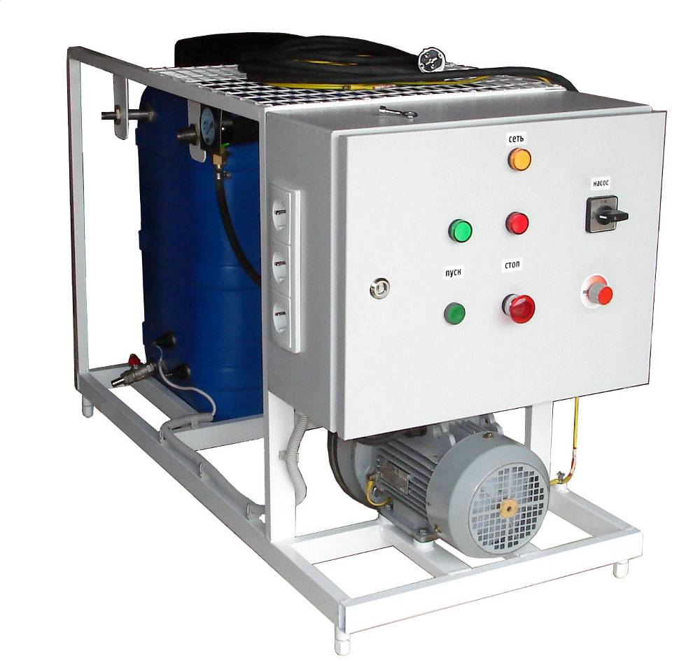

Назначение изделия

Установка Комплексной Очистки УКО «Буча» предназначена для выполнения санации и очистки:

- теплообменных аппаратов, отопительных систем, систем водоснабжения и водоотведения (очистка от накипи, осадков и грязи);

- систем вентиляции и кондиционирования (очистка от грязи).

1. Технические характеристики

|  |  |
| --- | --- |
| Электродвигатель электронасоса центробежного  Тип  Мощность, кВт  Подача при 3000 об/мин, м3/ч  Напор, номинальный, м  Напор, максимальный, м | ОНЦ 1-6,3/32  2,2  6,3  32,0  50,0 |
| Диаметр входного и выходного патрубков, мм  Температура жидкости, °С | 36  не выше 50 |
| Максимальное давление воздуха воздушного электрокомпрессора | 0,8 МПа |
| Напряжение питания, В  Входная мощность, кВт  Ток, А  Емкость ресивера, л  Производительность, м3/мин (л/с) | 220  2,2  10,5  40  0,315 (5,25) |
| Пневмоимпульсный генератор ПГ 1/100  Объем форкамеры, куб. дм  Масса, кг  Запасаемая энергия, кДж  Рабочее давление воздуха (азота), МПа  Условный диаметр трубопровода подачи воздуха к генератору, мм  Продолжительность выхлопа, с | 1,0  5  0,6-5,0  0,6...5,0  4  0,02 |
| Габариты УКО (дшв), мм | 1100х500х740 |
| Вес УКО (без шлангов), кг | 90 |

1. Комплектность

|  |  |  |
| --- | --- | --- |
| **Установка БУЧА** |  | Кол-во |
| Электронасос 220 В (форсирование напора до 50 м) | | 1 |
| Шкаф управления (плавная регулировка напора электронасоса, автоматическое отключение при минимальном уровне жидкости, кабель питающий 2 м 3х2,5) | | 1 |
| Бак 90 л (120 л по заказу) | | 1 |
| Манометр 0-10 кг/см2 |  | 1 |
| Тележка (с поворотными колесами) 1100х500х740 мм |  | 1 |
| Штуцеры шланговые 1” (Ду=25 мм) |  | 2 |
| **Пневмоимпульсный генератор** | |  |
| Пневмоимпульсный генератор (ПГ 1/100) со смесителем | Рабочее давление 6-50 атм,  запасаемая энергия 0,6-5,0 кДж | 1 |
| **Дополнительное оборудование** |  |  |
| Установка компрессорная 8-10 бар (220 В; 2,2 кВт; 15 А) | | По заказу |
| Шланги 1” (Ду=25 мм) |  | По заказу |

1. принцип работы и технология очистки

Принцип работы УКО «БУЧА» заключается в использовании совокупности энергии выстрела до 1 кДж длительностью до 2 мс от малогабаритного Пневмоимпульсного Генератора (ПГ), работающего от бытового электрокомпрессора давлением до 1,0 МПа, и одновременной циркуляции воды или очищающего раствора по замкнутому контуру очищаемой системы. Запасаемая энергия ПГ может быть увеличена до 5 кДж при рабочем давлении воздуха 5 МПа.

Принцип работы УКО включает комплексные виды воздействия: гидравлическое, пневматическое с элементами барботирования и гидродинамической кавитации, реализуются известные и оригинальные технологии, включающие акустическое (ультразвуковое), гидродинамическое и химическое воздействия.

Технология комплексной очистки заключается в селективном воздействии на накипь, осадки и грязь использованием установки, позволяющей разрыхлять и растворять накипь щадящей рецептурой водного раствора в сочетании с заданным гидродинамическим режимом его циркуляции и выносить осадки и грязь из системы без образования засоров.

Эффективность работ с применением щадящих химических растворов усиливается 16-кратным увеличением скорости реакции во время работы Пневмоимпульсного Генератора (измерения проводились по изменению объемного количества окислов железа).

4.1. Очистка от осадков, грязи, ила.

В режиме очистки при удалении грязи, большинства видов осадков и ила достаточно использование установки без применения очищающего раствора. В этом случае очищаемая система заполняется технической водой. Применение Пневмоимпульсного генератора обязательно.

4.2. Очистка от накипи.

Технохимическая технология очистки теплообменных аппаратов различных назначений заключается в разрыхлении и растворении накипи рецептурой водного раствора в сочетании с заданным гидродинамическим режимом его циркуляции.

Основные 4 модификации очищающих растворов приведены в таблице 1. Очищающий раствор состоит из смеси органических кислот (растворение накипи), комплексообразователей (связывание ионов металлов, содержащихся в накипи, в прочие растворимые соединения), размягчителей накипи (перевод накипи из твердой фазы в киселеобразное состояние) и ингибиторов коррозии (предотвращение коррозии металлов).

**Таблица 1 - Назначение модификаций очищающих растворов**

|  |  |
| --- | --- |
| **Номер модификации** | **Назначение** |
|
| 1 | Очистка теплообменных аппаратов, активные элементы которых изготовлены из черных металлов и не содержат цветных металлов и магния |
| 2 | Очистка теплообменных аппаратов, активные элементы которых изготовлены из цветных металлов и содержат магний |
| 3 | Очистка теплообменных аппаратов, активные элементы которых изготовлены из цветных металлов и не содержат магний |
| 4 | Очистка теплообменных аппаратов, активные элементы которых изготовлены из нержавеющей стали |

Воздействие на различные виды отложений осуществляется селективно посредством очищающего раствора в совокупности с использованием гидродинамического активатора – Пневмоимпульсного генератора на фоне постоянной составляющей потока очищающего раствора.

1. Настройка Пневмоимпульсного генератора

5.1. Настройка Пневмоимпульсного генератора (ПГ) на оптимальный режим производительности и частоты включений.

Режим циркуляции очищающего раствора задается Пневмоимпульсным генератором. Правильная работа ПГ обеспечивает отрыв отложений и осадков от поверхности частиц заданной дискретности и последующий вынос их из системы. Следует остерегаться включения генератора на полную мощность, т.к. возможно образование запора в системе из-за отрыва крупного куска отложения.

Генератор настраивается на рациональный режим частоты и производительности для типовой очищаемой системы.

|  |
| --- |
| DSC03415++ |
| Рис. 1. Пневмоимпульсный генератор ПГ 1/100 со смесителем |

5.2. Настройка смесителя для очищаемой системы, его регулировка и подключение производятся в следующей последовательности.

5.2.1. Регулировка смесителя: «ввертышем» (на рис. 2 – слева с фиксирующей гайкой) регулируется мощность импульса пневмо-, гидроудара. Соответственно, чем больше он закручен, тем мощнее импульс. Рабочее положение (расчетное) - это минус 2 оборота от полной затяжки при отсутствии нагрузки (атмосферном давлении на выходе смесителя).

5.2.2. При увеличении давления на выходе смесителя (подключение к стояку) рабочее положение «ввертыша» подбирается экспериментально.

5.2.3. Подключение смесителя. Смеситель присоединяется непосредственно к стояку (либо в непосредственной близости).

5.2.4. Подача воды производится в центральный патрубок, воздух от ПГ – в угловой отвод смесителя (см. рис. 1).

5.2.5. Волновод  d=⅔’ выполнен из металлопластиковой трубы, при необходимости его применения подсоединяется к патрубку смесителя (на рис. 2 – справа), его длина выбирается из условий работы.

|  |
| --- |
| Смеситель_DSC00018 |
| Рис. 2. Смеситель: патрубок с резьбой – для подключения ПГ |

1. меры безопасности

Перед разборкой устройство необходимо обесточить и на силовом блоке повесить запрещающую табличку «не включать».

6.1. К эксплуатации агрегата допускаются лица, прошедшие обучение и имеющие документы о присвоении квалификации.

6.2. С целью обеспечения мер безопасности запрещается:

приступать к работе на установке, не ознакомившись с настоящим паспортом;

эксплуатировать установку без заземления;

открывать дверцы блока электронного и блока управления во время работы установки, не отключив ее от сети;

подтягивать крепеж во время работы установки.

6.3. Перед пуском агрегата следует убедиться в надежности соединения заземляющего провода с заземляющим зажимом со знаком заземления на корпусе двигателя. Сопротивление между заземляющим болтом и каждой доступной для прикосновения металлической не токоведущей частью оборудования, которая может оказаться под напряжением, не должно превышать 0,1 Ом.

6.4. Не реже одного раза в год следует проверять сопротивление контура заземления, величина которого не должна превышать 4 Ом.

ВНИМАНИЕ! Запрещается работа устройства без перекачиваемой жидкости в избежание выхода из строя торцевого уплотнения насоса.

1. Подготовка изделия к работе

7.1. Подключить установку к очищаемой системе согласно рис. 3.

7.2. Включить кабель установки в однофазную сеть 220 В.

7.3. Перед пуском следует убедиться в надежности соединения заземляющего провода с заземляющим зажимом со знаком заземления на корпусе двигателя. Сопротивление между заземляющим болтом и каждой доступной для прикосновения металлической не токоведущей частью оборудования, которая может оказаться под напряжением, не должно превышать 0,1 ом.

7.4. Включить автомат в блоке силовом, загорится светодиодная лампа.

7.5. Для трехфазного двигателя 380 В. Контролировать направление вращения двигателя. для этого кратковременно включить электродвигатель и проверить направление вращения колеса. Колесо должно вращаться против часовой стрелки, если смотреть со стороны крышки, направление вращения обозначено стрелкой на торце крышки электронасоса.

7.6. Заполнить насос перекачиваемой жидкостью.

1. Порядок работы

Подключение оборудования в очищаемый участок отопительной системы выполняется в соответствии с рис. 3, очищаемый участок должен быть гидравлически развязан с общей системой вентилями В1 и В2.

В зависимости от объекта очистки и вида удаляемых отложений (накипь, осадки или грязь) порядок проведения работ выбирается оператором самостоятельно и в общем виде выглядит следующим образом:

- подсоединение двух штуцеров установки к отопительной системе,

- включение установки,

- очистка в режиме «удаление осадков и грязи» - работа на сетевой воде,

- очистка в режиме «удаление накипи» - работа на очищающем растворе,

- промывка системы ингибиторами коррозии,

- проверка системы на герметичность.

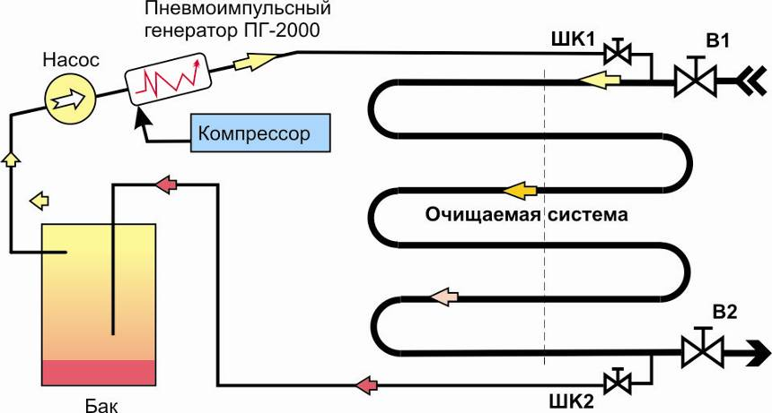

Рис. 3. Общая схема подключения оборудования к очищаемому участку отопительной системы,

расчетное время проведения комплекса работ – 2...4 часа

В случае, когда объема очищающего раствора, находящегося в системе, достаточно для удаления накипи, целесообразно работать без дополнительного накопительного бака. В этом случае его функцию в качестве накопительной емкости выполняет сама очищаемая система.

Работа на установке производится в следующей последовательности (на примере очистки системы отопления пассажирского вагона).

8.1. Подсоединение запорных кранов установки к разъемам отопительной системы вагона: наливной патрубок, грязевик для поперечного соединения, запорная пробка для спуска воды из системы отопления, грязевик для обратных труб отопления.

8.2. Заполнение системы отопления сетевой водой через соединительную головку для наливного шланга.

8.3. Подключение гидравлической системы установки к выбранным разъемам отопительной системы вагона в зависимости от канала очистки (котел или трубы отопления).

8.4. Включение установки в гидростатическом режиме по замкнутому циклу.

8.5. Включение установки с применением пневмоимпульсного генератора с энергией выстрела до 2 кДж. Воздействие осуществляется одиночными импульсами в отверстие запорной пробки для спуска воды с амплитудой импульса 0,5...0,8 МПа частотой 1 выстрел / 40...60 с.

8.6. Слив воды из отопительной системы.

8.7. Включение установки по режиму п. 8.4-8.6 с использованием специального очищающего раствора для удаления накипи из котла.

8.8. Промывка 0,5%-м раствором пищевой соды, промывка проточной водой.

1. Техническое обслуживание

Техническое обслуживание установки осуществляется в соответствии с техническим обслуживанием комплектующих, см. п. 3.

9.1. Техническое обслуживание пневмоимпульсного генератора.

Техническое обслуживание пневмогенератора предусматривает выполнение следующих работ:

- перед каждой сменой;

- ежемесячных.

9.1.1. При обслуживании перед каждой сменой:

- проверить отсутствие механических повреждений пневмоимпульсного генератора;

- проверить затяжку всех резьбовых соединений пневмогенератора;

- убедиться в отсутствии утечек воздуха по сварным соединениям.

9.1.2. При выполнении ежемесячных осмотров:

- осмотреть сварные соединения накопительной ёмкости генератора на предмет отсутствия трещин;

- выкрутить пускатель из корпуса стакана и разобрать пускатель;

- очистить от конденсата и грязи внутреннюю полость корпуса пускателя и составляющие его детали;

- осмотреть поршень на предмет отсутствия наклёпа, забоин и других повреждений;

- проверить целостность уплотнительных колец;

- проверить состояние пружины пускателя;

- смазать внутреннюю поверхность корпуса и резиновые уплотнения тонким слоем технического вазелина;

- собрать пускатель в обратном порядке;

- отсоединить стакан от корпуса по резьбе М80x1.5;

- проверить состояние поршня;

- осмотреть сопрягающиеся поверхности выхлопного сопла и поршня на предмет отсутствия наклёпа, забоин и других повреждений;

- проверить целостность уплотнительного кольца;

- смазать поршень, внутреннюю поверхность корпуса и резиновое кольцо тонким слоем технического вазелина;

- собрать пневмогенератор в обратном порядке, следя за лёгкостью перемещения поршня в корпусе;

- подключить пневмогенератор к воздушной системе;

- проверить работоспособность генератора.

1. Возможные неисправности и методы их устранения

|  |  |  |
| --- | --- | --- |
| **Наименование неисправности, внешнее проявление и дополнительные признаки** | **Вероятная причина** | **Метод устранения** |
| При пуске насос не перекачивает жидкость | Колесо вращается в обратном направлении.  Рабочая камера насоса и всасывающая магистраль не заполнены жидкостью.  Насос установлен высоко над уровнем перекачиваемой жидкости. | Переменить местами две фазы на пусковом устройстве.  Залить жидкостью рабочую камеру и всасывающую магистраль.  Уменьшить высоту установки насоса над уровнем жидкости. |
| Перекачка жидкости идет неравномерно и далее совсем прекращается | Нарушена плотность всасывающего трубопровода.  При работе со всасыванием температура перекачиваемой жидкости более 50°С. | Устранить неплотность всасывающего трубопровода.  Понизить температуру перекачиваемой жидкости. |
| Ненормальный шум в рабочей камере насоса, в насосе происходят явления кавитации | Большое сопротивление всасывающей магистрали.  Большая высота всасывания.  Высокая температура перекачиваемой жидкости при работе со всасыванием. | Уменьшить длину и количество колен всасывающей магистрали.  Уменьшить высоту всасывания.  Снизить температуру жидкости или уменьшить высоту всасывания. |
| Появление течи (свыше 10 капель в минуту) | Неисправности торцового уплотнения насоса | Устранение неисправностей см. в разделе 7 настоящей инструкции |
| Электродвигатель не вращается, при пуске гудит.  В процессе работы двигатель теряет обороты, гудит и греется | Нарушен контакт одной из фаз | Восстановить контакт |
|  |  |  |
| 1. При подаче воздуха давление внутри Пневмогенератора не повышается по следующим причинам: |  |  |
| - утечки воздуха по сварным соединениям корпуса | Наличие трещин по сварному шву | Заварить трещины, проверить герметичность |
| - утечки воздуха в месте стыка стакана и корпуса | Нарушена целостность уплотнительного кольца | Заменить уплотнительное кольцо |
| - утечки воздуха из корпуса через выхлопное сопло | Неплотное прилегание поршня к торцу выхлопного сопла из-за механических повреждений или загрязнения сопрягаемых поверхностей.  Поршень перемещается с трудом, или не доходит до крайнего переднего положения. | Зачистить поверхность прилегания выхлопного сопла, убрать забоины и грязь на поверхности поршня и на цилиндри­ческой направляющей стакана |
| - утечки воздуха через сбрасывающие отверстия в пускателе | Ненормальная работа пускателя | Разобрать и проверить пускатель |
| 2. Усилие перемещения  подвижного поршня в пускателе превышает 0,5 кгс | Загрязнение полости корпуса пускателя, нарушение целостности уплотнительных колец поршня | Прочистить поршень и полость пускателя проверить состояние и при необходимости за­менить уплотнительные кольца |
| 3. Генератор не срабатывает при наличии давления | Ненормальная работа пускателя | Разобрать и проверить пускатель |

1. Гарантийные обязательства

10.1. Предприятие-изготовитель гарантирует устойчивую работу установки и ее соответствие техническим характеристикам при соблюдении потребителем требований, изложенных в настоящей инструкции.

10.2. Гарантийный срок – 6 месяцев со дня продажи.

10.3. Гарантийный срок эксплуатации электропривода и компрессора – в соответствии с гарантиями предприятия-изготовителя.

1. Сведения о приемке и упаковке

Установка изготовлена и принята в соответствии с требованиями нормативно-технической документации и признана годной для эксплуатации.

Свидетельство о консервации и упаковывании не предусмотрено.

ПРИЛОЖЕНИЯ:

- Паспорт ОНЦ 1.ПС Агрегаты электронасосные серии ОНЦ 1 марок ОНЦ 1-4,0/32, ОНЦ 1-6,3/32, ОНЦ 1-12,5/32 / ООО «Пищмашсервис» / ОКП 513226;

- Сертификат соответствия № РОСС RU.ТМ04.В00514;

- Санитарно-эпидемиологическое заключение № 77.99.05.513.Д.002027;

- Компрессор воздушный /Инструкция по эксплуатации/

Заводской номер: \_\_\_\_\_\_\_\_\_ Дата изготовления «\_\_\_»\_\_\_\_ 2012 г.

Должностное лицо предприятия: \_\_\_\_\_\_\_\_\_\_\_\_\_\_\_\_\_\_\_\_\_\_\_\_\_\_\_\_\_\_

Юридический адрес изготовителя:

|  |  |
| --- | --- |
| ООО НПО "Сибирские технологии"  РФ, 630055, г. Новосибирск, ул. Русская, 39 | Тел./факс: 8 (383) 363 2262; 363 2282  e-mail: [info@ranlab.ru](mailto:info@ranlab.ru)  <http://www.ranlab.ru> |

Установка изготовлена в соответствии с требованиями ТУ 2332-001-03533787-03

#### Приложение 1

#### Виды и характеристики отложений

Отложения в предполагающихся для очищения системах образуются в результате заполнения их водой из скважин, открытых водоемов. При этом в системы попадают твердые и илистые частицы, которые впоследствии образуют слои осадков на стенках. При нагревании образуется накипь различного химического состава.

Этого можно избежать при наличии качественной водоподготовки, но на практике это невозможно обеспечить.

**Накипь –** твёрдые отложения, образующиеся на внутренних стенках труб паровых котлов, водяных экономайзеров, пароперегревателей, испарителей и др. теплообменных аппаратов, в которых происходит испарение или нагревание воды, содержащей те или иные соли. По химическому составу преимущественно встречается накипь: карбонатная (углекислые соли кальция и магния – CaCO3, MgCO3), сульфатная (CaSO4) и силикатная (кремнекислые соединения кальция, магния, железа, алюминия)[[1]](#footnote-1).

Теплопроводность накипи в десятки, а зачастую, в сотни раз меньше теплопроводности стали, из которой изготавливают теплообменники. Поэтому даже тончайший слой накипи создаёт большое термическое сопротивление и может привести к такому перегреву труб паровых котлов и пароперегревателей, что в них образуются отдулины (дефект проката) и свищи, часто вызывающие разрыв труб. Образование накипи предупреждают химической обработкой воды (водоподготовка), поступающей в котлы и теплообменники. Удаляют накипь механическим и химическим способами [[2]](#footnote-2).

**Осадок** – твёрдые частицы, находящиеся в жидкости и осаждающиеся на дне или на стенках сосуда после отстаивания [[3]](#footnote-3).

**Грязь** – размякшая от воды почва.

**Ил** – тонкозернистый мягкий осадок на дне водных бассейнов, не преобразованный диагнезом. Содержит от 30 до 50% частиц менее 0,01 мм. В естественных условиях находится в текучем состоянии, при высушивании приобретает свойства твёрдого тела. На дне морей и континентальных водоёмов (озёр, рек, прудов) распространены илы, состоящие из тонкозернистых продуктов разрушения горных пород (терригенный ил, глинистый ил, известковый ил) и из микроскопических раковин или скелетных остатков морских организмов (глобигериновый ил, диатомовый ил, радиоляриевый ил, птероподовый ил и др.). Выделяют илы, обогащенные вулканическим пеплом (вулканический ил). Иногда илы обогащены органическим веществом (сапропель), разложение которого вызывает сероводородное заражение или развитие гнилостных процессов («гнилой ил»).

#### ВИДЫ УДАЛЯЕМЫХ ОТЛОЖЕНИЙ (примеры)

|  |  |  |
| --- | --- | --- |
| Виды удаляемых отложений  Виды удаляемых отложений | DSCN1202 DSCN1030 | Виды удаляемых отложений |
| С наружной и внутренней поверхности пучка трубок диаметром 16 мм кожухотрубных теплообменных аппаратов | Из пластинчатых  теплообменных аппаратов | Из системы отопления пассажирского вагона  (отложения после выпаривания) |
| очистка теплообменных аппаратов | Вид на наружнюю поверхность пучка трубок через технологическое отверстие | Вид на наружнюю поверхность пучка трубок через технологическое отверстие |
| Очистка трубчатых теплообменных аппаратов | Вид на наружную поверхность пучка трубок через технологическое отверстие диаметром 1 дюйм до очистки | Мониторинг наружной поверхности пучка трубок после очистки |

#### приложение 2

Порядок работ и подключение УКО «BUCHA»

для очистки систем отопления вагонов

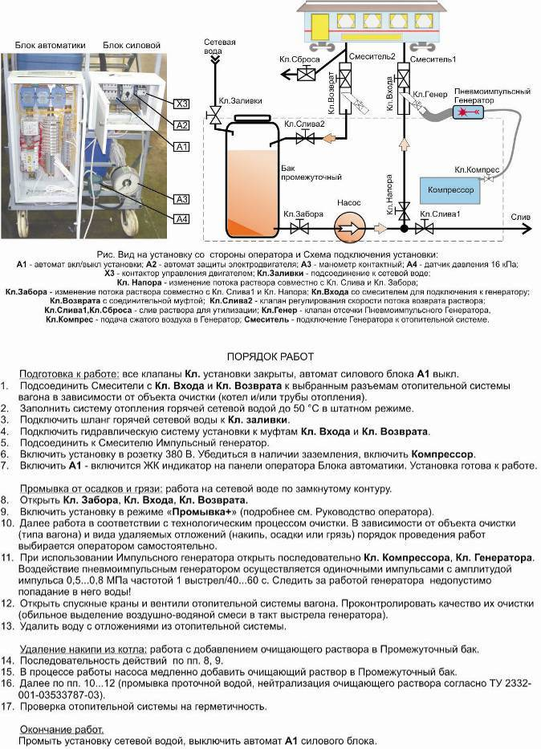

#### приложение 3

Порядок работы при очистке котла отопления

Работа на установке по очистке котлов отопления производится в следующей последовательности (на примере очистки парового котла Termossol Steamboiler S. A., вместимость воды – 8250 л, поверхность нагрева – 96 м2, тепловой КПД – 2400000 ккал/час, максимальный тепловой КПД (на дизельном топливе) – 88%, паропроизводительность котла – 4000 кг/час).

1. **Диагностические и подготовительные работы**:

* внутренний осмотр котла: осмотр проведен визуально через нижний и верхний технические люки (рис. 1, 2) с применением видеоинспекционной системы ВИС (производства ООО «Р-техно»), толщина отложений на трубках 0,8-1,6 мм);
* проведен анализ химического состава отложений: окислы железа мелкодисперсионной фракции;
* подобран состав химических реагентов для технохимической очистки;
* согласована технологическая схема очистки и порядка проведения работ в соответствии с ТУ 2332-01-03533787-03 (очистку котла решено проводить через существующие патрубки диаметром 1’ по замкнутому циклу в режиме естественного слива раствора в промежуточную емкость УКО).

2. **Очистка котла**

2.1. Работа на воде:

* заполнение котла водой; проверка системы очистки на герметичность; включение УКО в гидростатическом режиме по замкнутому циклу;
* включение УКО с применением генератора импульсов (ГИ) с энергией выстрела до 1 кДж (воздействия осуществлялось одиночными импульсами через отверстие технического люка посредством волновода длиной 2 м с амплитудой импульса до 0,8 МПа и в автоматическом режиме с частотой 0,6-1,4 Гц), размещение ГИ с волноводом показано на рис. 1 и 2;
* забор проб вымытых отложений.

|  |  |
| --- | --- |
| DSC00038  Рис. 1 – Размещение генератора импульсов с волноводом 2 м в отверстии технического люка | DSC00002  Рис. 2 – Управление генератором импульсов с энергией до 1 кДж и амплитудой импульса до 0,8 МПа |

2.2. Работа на очищающем растворе при t=20°C, этап 1:

* приготовление очищающего раствора с одновременным заполнением котла;
* очистка котла с применением генератора импульсов через отверстие технического люка посредством волновода длиной 2 м (аналогично п. 2.1); контролирование PH раствора;
* забор проб вымытых отложений; слив раствора; визуальный осмотр качества очистки.

2.3. Работа на очищающем растворе при t=40°C, этап 2:

* приготовление очищающего раствора с одновременным заполнением котла с применением очищающего раствора аналогично п. 2.2;
* забор проб вымытых отложений; слив раствора; визуальный осмотр качества очистки;
* визуальный осмотр качества очистки котла видеокамерой ВИС, окончание работ по технохимической очистки.

3. **Промывка котла, гидравлическое испытание**

Проведение гидравлического испытания котла при давлении 15 Bar в течение не менее 10 мин. (в соответствии с правилам устройства и безопасной эксплуатации паровых и водогрейных котлов, утв. Постановлением Госгортехнадзора РФ от 11 июня 2003 г., № 88).

Составление Акта гидравлического испытания.

4. **Заключительные работы**

Измерения химического состава, температуры уходящих газов и расчет КПД котла до и после очистки приведен в таблице. Измерения проводились переносным газоанализатором Монолит (Сертификат об утверждении типа средств измерений RU.С.31.001.А № 19065).

**Таблица – Измерения химического состава, температуры уходящих газов, расчет КПД котла**

|  |  |  |  |
| --- | --- | --- | --- |
| **№** | **Показатели** | **До чистки котла** | **После чистки котла** |
| 1 | Температура уходящих газов, °С | 144 | 127 |
| 2 | Коэффициент потерь тепла с уходящими газами, % | 10,1 | 8,3 |
| 3 | КПД, % | 86,8 | 90,1 |
| 4 | СО, ррм | 37 | 2 |
| 5 | NOx, ррм | 54 | 34 |

1. Большая энциклопедия Кирилла и Мефодия. URL: <http://www.megabook.ru/> [↑](#footnote-ref-1)
2. БСЭ. URL: <http://bse.sci-lib.com/> [↑](#footnote-ref-2)
3. *Ожегов С.И., Шведова Н.Ю.* Толковый словарь русского языка. М.: ИТИ Технологии, 2006 г. [↑](#footnote-ref-3)